*2019-05-07*

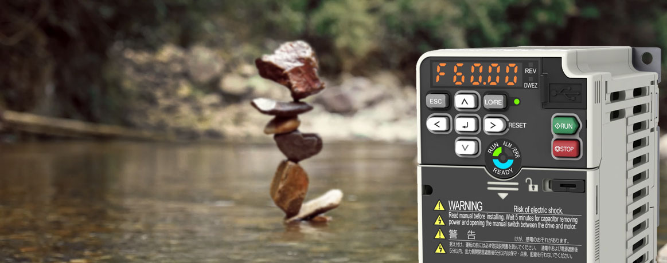

*Den perfekta balansen mellan avancerad teknik och användarvänlighet.*

**Flexibel, användarvänlig och driftsäker – tre vinnande egenskaper hos GA500**

GA500 från YASKAWA är en liten, kompakt frekvensomriktare som klarar de flesta applikationer. Den är extremt flexibel när det gäller val av motortyp och anslutningsmöjligheter. Innanför skalet finns mer än hundra års erfarenhet av tekniska innovationer och omtanke om dig som användare.

**Lätt att använda**

GA500 har inbyggda funktioner, men också helt nya tjänster, som gör att du snabbt och enkelt driftsätter och felsöker utan behov av manualer. Du kan också börja programmera innan installationen, genom att ansluta den till datorn eller annan USB-enhet.

* Flerspråkig grafisk display, automatisk backup, realtidsklocka, kopieringsfunktion och data-logg samt Bluetooth som tillval.
* Setup Wizard installationsguide och tillgång till digitala manualer.
* Drive Wizard Mobile (app) för installation av drivrutiner, övervakning, guidad felsökning, med anslutning till molntjänsten Yaskawa Drive Cloud för säkerhetskopiering av data och online-dokumentation.
* GA500 klarar drift på 4000 meters höjd och i temperaturer upp till 60 °C.
* Designad för 10 års underhållsfri drift.
* Inbyggd funktionalitet, som exempelvis EMC-filter, DC-drossel, bromsenhet och säkerhets-funktioner sparar utrymme och kostnader för externa komponenter.

-------

För mer information kontakta:

Gert-Inge Nilsson, [gert-inge.nilsson@yaskawa.eu.com,](mailto:gert-inge.nilsson@yaskawa.eu.com,) telefon 0733-039 353.